LAMILUX im Weltall

LAMILUX X-treme lernt fliegen

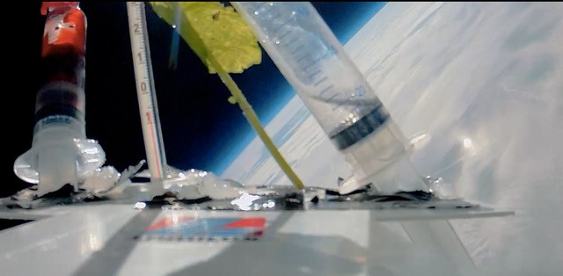
Durch die Weite der Stratosphäre schwebt ein Wetterballon mit einer Sonde. Darauf zu sehen: Mehrere Reagenzgläschen und das LAMILUX Logo. Glasfaserverstärkter Kunststoff an einem Ballon im Weltall? Ein extremes Projekt mit einem X-treme Produkt.

Selbst unter extremsten Bedingungen und an den Grenzen des technisch Machbaren kommen die LAMILUX X-treme Produkte zum Einsatz. Etwa dann, wenn diese dabei sogar den sicheren Erdboden verlassen und einen Ausflug weit über der Erdoberfläche wagen. Das neueste Beispiel, ein Projekt einiger Abiturienten aus Oberfranken, zeigt die Zuverlässigkeit und Stabilität des Materials. Und vor allem auch, dass es in unterschiedlichsten Funktionen einsatzbereit ist. 37 000 Meter über der Erdoberfläche an einem Wetterballon und einer Sonde hängend, war das Composites Produkt sowohl die Halterung für die Experimente als auch die robuste Basis der gesamten Sonde. Bei den extremen Bedingungen in der Stratosphäre war das Verbundmaterial der passende faserverstärkte Kunststoff (GFK), um die Experimente hinaufzuschicken und heil wieder nach unten zu bringen.

Aber nicht nur in der Stratosphäre, sondern auch auf der Erde bestehen Extremsituationen, die Robustheit und Standfestigkeit verlangen. Dächer und Seitenwände von Wohnmobilen, Bussen und Nutzfahrzeugen müssen zum Beispiel Hagelschlag standhalten und extrem belastbar sein. LAMILUX X-treme übertrifft hierbei die meisten Verbundwerkstoffe mit seinen Festigkeits- und Steifigkeitswerten um ein Vielfaches. Denn der hohe Faseranteil im Material schafft besonders robuste und schlagfeste Oberflächen.

LAMILUX X-treme ist sogar so robust, dass es bereits als dünne Konstruktionsschicht seine vollen Eigenschaften entfaltet und dadurch auch enorm an Gewicht einspart. Diese Leichtigkeit zeichnet sich im geringeren Kraftstoff- und Energieverbrauch des Fahrzeugs aus. Im Falle des Wetterballons war dieser Faktor ebenfalls entscheidend, um die Sonde so leicht wie möglich zu konstruieren und den Ballon damit in große Höhen schicken zu können.

Leicht, stabil und schlagfest – wenn LAMILUX X-treme sogar im All unbeschadet zum Einsatz kommt, dann sorgt es in Bussen, Caravans und Wohnmobilen bei Hagelschlag und Gewitter erst recht für sicheren und beständigen Schutz.
…
www.lamilux.de

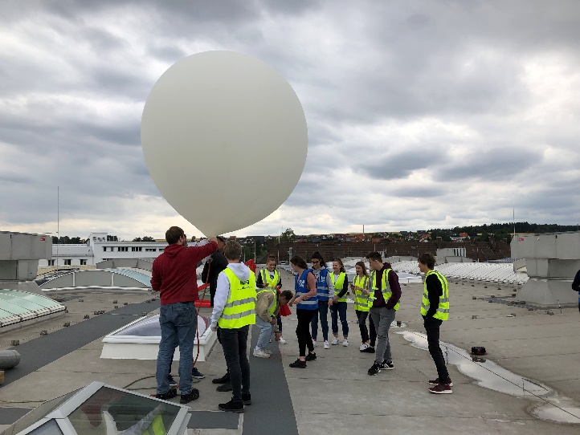
BU:
Die Schüler lassen den Wetterballon auf dem Dach der Firma LAMILUX steigen.

Über die LAMILUX Heinrich Strunz GmbH

Seit rund 70 Jahren produziert LAMILUX qualitativ hochwertige Tageslichtsysteme aus Kunststoff, Glas und Aluminium. Architekten, Bauingenieure, Bauplaner und Dachdecker setzen die LAMILUX CI-Systeme sowohl beim Bau von Industrie-, Verwaltungs- und Hallenkomplexen als auch im privaten Wohnungsbau ein. Ihre bauliche Funktion besteht vor allem in der optimalen Lenkung natürlichen Lichts in das Innere von Gebäuden. Mit steuerbaren Klappensystemen ausgestattet dienen sie auch als Rauch- und Wärmeabzugsanlagen (RWA) und energieeffiziente Einrichtung für die natürliche Be- und Entlüftung von Gebäuden. Die Bandbreite der LAMILUX CI-Systeme reicht von Lichtkuppeln über Lichtbänder bis hin zu ästhetisch formgebenden Glasdachkonstruktionen. Große Kompetenzen besitzt das Unternehmen in der Entwicklung und Herstellung von Gebäudesteuerungen für die Ansteuerung und Automation von Rauch- und Wärmeabzugsanlagen sowie Lüftungs- und Sonnenschutzeinrichtungen. Mit rund 1200 Beschäftigten hat LAMILUX in seinen beiden Unternehmensbereichen – LAMILUX Tageslichtsysteme und LAMILUX Composites – 2018 einen Umsatz von 317 Millionen Euro erwirtschaftet.

